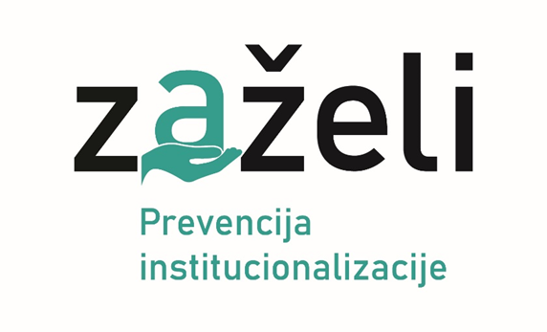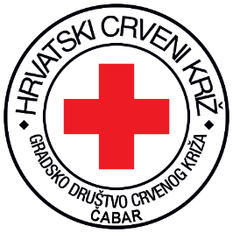

KLASA: 112-02/25-05/02

URBROJ: 2170-3-56-05-25-1

Čabar, 17. lipnja 2025. godine

Na temelju Odluke o financiranju Ministarstva rada, Mirovinskog sustava, obitelji i socijalne politike, KLASA:984-01/23-01/29, URBROJ:524-07-02-01-01/2-23-14, od 3. siječnja 2024. godine, Ugovora o dodjeli bespovratnih sredstava Kodni broj: SF.3.4.11.01.0272 od 30. siječnja 2024. godine u okviru Programa Učinkoviti ljudski potencijali 2021-2027., te 31. članka Statuta Gradskog društva Crvenog križ Čabar (od 18. rujna 2015. godine), Ravnateljica Gradskog društva Crvenog križa Čabra raspisuje

# JAVNI POZIV

**za prijam u radni odnos na određeno vrijeme u Gradsko društvo Crvenog križa Čabar - Pružatelj/pružateljica usluga za potrebe provedbe aktivnosti u sklopu projekta Zaželi – prevencija institucionalizcije: „Tu smo za Vas“**

1. Raspisuje se Javni poziv za prijem u radni odnos na određeno vrijeme na radno mjesto Pružatelj/pružateljica usluga u Gradskom društvu Crvenog križa Čabar za potrebe provedbe aktivnosti u sklopu Projekta „Tu smo za Vas”
2. Broj traženih radnika: **1 osoba**
3. Vrsta zaposlenja: predviđeno **trajanje radnog odnosa na određeno vrijeme do 3. prosinca 2026. godine**, uz obvezni probni rad u trajanju od tri mjeseca.
4. Radno vrijeme i plaća: puno radno vrijeme. Plaća radnika **minimalna je plaća propisana Zakonom** o minimalnoj plaći („Narodne novine„ br. 118/18. i 120/21.) i Uredbom o visini minimalne plaće za tekuću godinu („Narodne novine“ br. 125/23.).
5. Mjesto rada: poslovi će se obavljati **na području grada Čabra.**

# Opis poslova:

# Pružanje usluge potpore i podrške u svakodnevnom životu starijim osobama i osobama s invaliditetom

# OBAVEZNA AKTIVNOST: Pružanje usluge i podrške uz nabavu i podjelu paketa potrepština, koja obvezno uključuje:

1. Organiziranje prehrane (pomoć u pripremi obroka, pomoć u nabavi hrane i dr.) i/ili
2. Obavljanje kućanskih poslova (pranje posuđa, pospremanje stambenog prostora, donošenje vode, ogrjeva i slično, organiziranje pranja i glačanja rublja, nabava lijekova i drugih potrepština i dr.) i/ili
3. Održavanje osobne higijene (pomoć u oblačenju i svlačenju, u kupanju i obavljanje drugih higijenskih potreba i dr.) i ili/
4. Zadovoljavanje drugih svakodnevnih potreba

# Kandidati moraju ispunjavati slijedeće uvjete za prijem u radni odnos:

* punoljetnost,
* vozačka dozvola B kategorije

1. Prijavi na Javni poziv kandidati su dužni **priložiti:**

# zamolbu za posao (vlastoručno potpisana)

1. **životopis (uz obveznu naznaku kontakt broja)**

# preslika osobne iskaznice

# preslika vozačke dozvole

1. **preslika dokaza o završenoj školi**
2. **dokaz o radnom iskustvu (elektronički zapis ili potvrda izdana od Hrvatskog zavoda za mirovinsko osiguranje )**

# vlastoručno potpisanu privolu o obradi osobnih podataka,

# uvjerenje nadležnog suda da se protiv kandidata/kandidatkinje ne vodi kazneni postupak (ne stariji od 3 mjeseca od dana objave ovog Javnog poziva)

1. Isprave koje se prilažu u neovjerenoj preslici potrebno je prije potpisivanja Ugovora o radu predočiti u izvorniku.

Prijave na oglas s dokazima o ispunjavanju uvjeta podnose se u roku od 8 (osam) dana od dana objave Oglasa u Hrvatskom zavodu za zapošljavanje, na adresu: **Gradsko društvo Crvenog križa Čabar, Narodnog oslobođenja 2, Čabar, s naznakom „Za javni poziv za prijam u radni odnos u projektu Zaželi – Tu smo za Vas– NE OTVARAJ“.** O rezultatima poziva kandidati će biti obaviješteni u zakonskom roku.

Sukladno Općoj uredbi o zaštiti podataka (EU 2016/679 – u daljnjem tekstu: Uredba) i Zakonu o provedbi opće uredbe o zaštiti podataka („Narodne novine“ broj 42/18), Gradsko društvo Crvenog križa Čabar kao voditelj obrade osobnih podataka sa istima će postupati prema načelima obrade osobnih podataka navedenih u članku 5. Uredbe. Svi prijavitelji su dužni ispuniti privolu o obradi osobnih podataka.

Nepravovremene i nepotpune prijave neće se razmatrati.

Osoba koja nije podnijela pravodobnu i urednu prijavu ili ne ispunjava formalne uvjete iz javnog poziva, ne smatra se kandidatom prijavljenim na poziv.

Sve informacije mogu se dobiti na broj telefona: 097 755 39 79 ili na e-mail: gdck.cabar@gmail.com

Prijavom na javni poziv kandidat daje privolu Gradskom društvu Crvenog križa Čabar da njegove podatke obrađuje u svrhu provođenja javnog poziva.

O rezultatima javnog poziva kandidati će biti obaviješteni u zakonskom roku.

Ravnateljica:

Eleonora Piščević, bacc.ing.sec.

